Фольклорный праздник « Ярмарка» для детей старшего дошкольного возраста
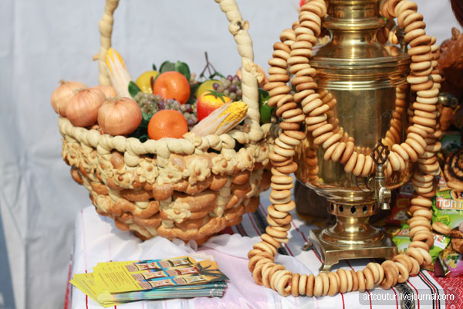

Цель:формирование познавательного интереса у детей к истории своей
страны, к обычаям старины, к русскому народному фольклору.
Задачи:
-воспитывать интерес и уважительное отношение к русской культуре.
- продолжать знакомить детей русским фольклором, обычаями и традициями
русского народа.
- воспитывать гражданственностьи патриотизм.
- учить детей самовыражаться в плясках и играх.
- развивать у детей эмоциональную отзывчивость от встречи с прекрасным.

Оборудование:ширма, украшенная солнцем, платками, шарами, два стола,
на одном – самовар, бублики, леденцы, на другом – изделия с хохломской и
гжельской посудой; лотки с конфетами, бусами, деревянными ложками,
баранками, платки, деревянные ложки, карусель.
Костюмы: одинаковые костюмы для танца с платками – 6 шт., костюмы
коробейников – 5 шт., костюм Петрушки, костюм Медведя, остальные дети в
разных русских народных костюмах.

Ход праздника:
Ведущий:Эй, народ, скорей сюда открываем ворота!
Кто в ворота пройдёт, тот на ярмарку попадёт!
Ярмарка открывается, веселье начинается!
(Ведущий и воспитатель образуют ворота при помощи больших
красивых платков.)
Под русскую народную мелодию дети в русских народных костюмах проходят через ворота и образуют полукруг. Здороваются.
Ведущий:Здравствуйте, люди добрые, зачем на ярмарку пожаловали?
Дети. Пришли мы на других посмотреть, да себя показать.

Звучит музыка. На сцену выходят девочки в народных костюмах.
Девочка 1. На ярмарку! На ярмарку!
Спешите все сюда!
Здесь шутки, песни, сладости
Давно вас ждут, друзья!
Девочка 2. Эй, не стойте у дверей!
Заходите к нам скорей
И со всех концов земли
Все на ярмарку пришли!
Девочка 3. Народ собирается,
Наша ярмарка открывается!
Под музыку “Курочка” на сцену выходят исполнители песни «Где был Иванушка?».
Девочка 4. Шумит, ликует ярмарка,
На улицу зовет,
На нашу, на веселую
Торопится народ.
Девочка 5. Наше ярмарочное выступление открываем чудесным пением.
Девочка 6. Песни русские послушайте, да бубликов покушайте!
Вокальный ансамбль исполняет русскую народную песню «Где был Иванушка?».

Звучит вступление музыка «Коробейники».
Ведущий: Петушки, леденцы, да капуста,
Зерно, мед, пироги во весь рот.
Налетай на товары, поворачивайся
Но не думай, что все даром - расплачивайся.

Выходят коробейники со своими товарами.
Коробейник 1. А ну, честной народ, подходи смелей
Покупай товар, не робей!
Коробейник 2. Давай покупай, выбирай – забирай!
Коробейник 3. Ребята, не зевайте! Кто хочет – покупайте!
Гляди, не моргай, рот не разевай,
Ворон не считай, товар покупай!
Коробейник 4. Здесь игрушки знатные, складные да ладные,
Они повсюду славятся, авось и вам понравятся!
Коробейник5. Берите трещотки, гармошки и дудки,
Играйте на ярмарке целые сутки!

К коробейникам подходят “Покупатели”, рассматривают товар.
Девочка.(увидев лоток с ложками)
Здесь и ложки расписные,
Полюбуйтесь – ка, какие!
А ну, люд простой!
Сыграй с душой!
Ансамбль ложкарей разбирают ложки из лотка и выстраиваются.Исполняется композиция «Пойду ль я, выйду ль я да».

Звучит весёлая музыка, появляется петрушка с медведем.
Петрушка. Расступись народ честной.
Идёт медведюшка со мной!
Много знает он потех.
Будет шутка, будет смех!
Петрушка: Медведюшка, ты петь умеешь? (медведь тихо рычит). Больно тихо ты поёшь. А Вам слышно? (обращается к зрителям).
Спой медведюшкапогромче. (медведь громко ревёт, мужик сначала зажимает уши а потом машет на медведя). Ну, не серчай, Михайло Потапыч, не пугай народ. Лучше покажи - ка нам Мишенька, как красны девицы румянятся, красоту наводят? (медведь трёт щёки). А как малые дети мяч ловят? (медведь подпрыгивает и плюхается назад). А теперь Миша, покажи как ты плясать умеешь.

Звучит музыка «Калинка» Медведь начинает смешно танцевать.Все веселятся, хлопают в такт музыке.
Коробейник 1. Как у нас и тары – бары.
Всяки – разные товары!
Коробейник 2. Эй, честные господа
К нам пожалуйте сюда!
Коробейник 3. Подходите, подходите!
Посмотрите, посмотрите!
Коробейник 4. Кому бусы!
Кому баранки!
Кому платки расписные!
Коробейник 5. Небольшой расход!
Подходи, честной народ!

Из толпы выходит парень девушка.
Парень. Девица куда ходила?
Девица. Я на ярмарку ходила
И платок себе купила.
Парень. Что дала?
Девица. Рубль дала! Кому полтора!
Парень. Девица, попляши,
Да платок свой покажи!
Девица. Я подружек позову
И платок свой покажу!
Звучит музыка «Московская кадриль». Исполняется танец с платками.
Петрушка:Приглашаю детвору,
На веселую игру.
Пусть ваш смех звучит вокруг,
Становитесь дружно в круг!
Хороводная игра «Барашеньки-крутороженьки»
Девица 1. Для всеобщего веселья,
Побежим на карусели.
Девица 2. Веселись, веселись,
В хороводе закружись.
Звучит вступление песни «Ярмарка». Выносят карусель ярморочную.
Все участники представления берутся за ленточки и танцуют.

Ребенок. Велика Россия наша
И талантлив наш народ
Об умельцах, песнях, плясках,
На весь мир молва идёт!
Дети исполняют песню « У моей России!»

Ведущий:Вот и солнце закатилось,
Наша ярмарка закрылась.
Приходите снова к нам –
Рады мы всегда гостям!
За столы всех приглашаем,
Русским чаем угощаем!

